Отчет по лабораторной работе №7

Дисциплина: Научное программирование

Выполнила Дяченко Злата Константиновна, НПМмд-02-22

Содержание

# 1 Цель работы

Научиться строить различные графики, работать с комплексными числами и специальными функциями.

# 2 Задание

Построить параметрический график, график в полярных координатах, график неявной функции, график в комплексной плоскости, график специальной функции.

# 3 Выполнение лабораторной работы

## 3.1 Шаг 1

Включила журналирование. Построила график трех периодов циклоиды радиуса 2. Соответствующие команды показаны на Рисунке 1 (рис - fig. 1).

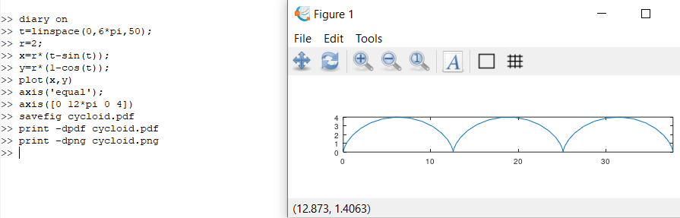

Figure 1: Три периода циклоиды

## 3.2 Шаг 2

Построила улитку Паскаля в декартовых координатах (команды показаны на Рисунке 2 (рис - fig. 2), график на Рисунке 3 (рис - fig. 3)) и полярных координатах (команды показаны на Рисунке 4 (рис - fig. 4), график на Рисунке 3 (рис - fig. 5)).

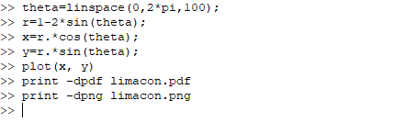

Figure 2: Построение улитки Паскаля в декартовых координатах

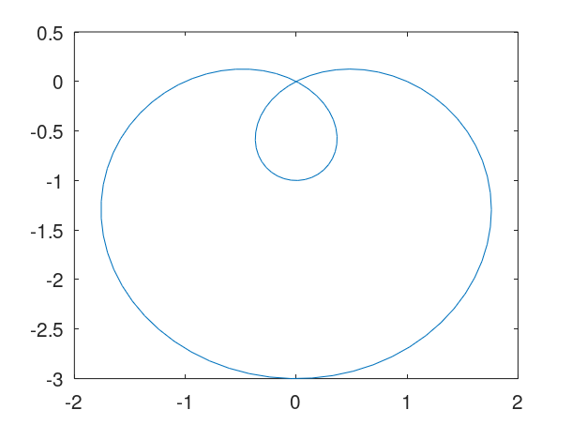

Figure 3: График улитки Паскаля в декартовых координатах

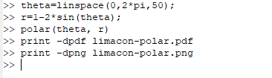

Figure 4: Построение улитки Паскаля в полярных координатах

Figure 5: График улитки Паскаля в полярных координатах

## 3.3 Шаг 3

Построила график неявной функции с помощью команды ezplot (рис - fig. 6 и - fig. 7).

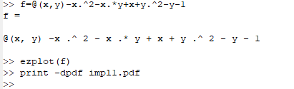

Figure 6: Построение графика неявной функции

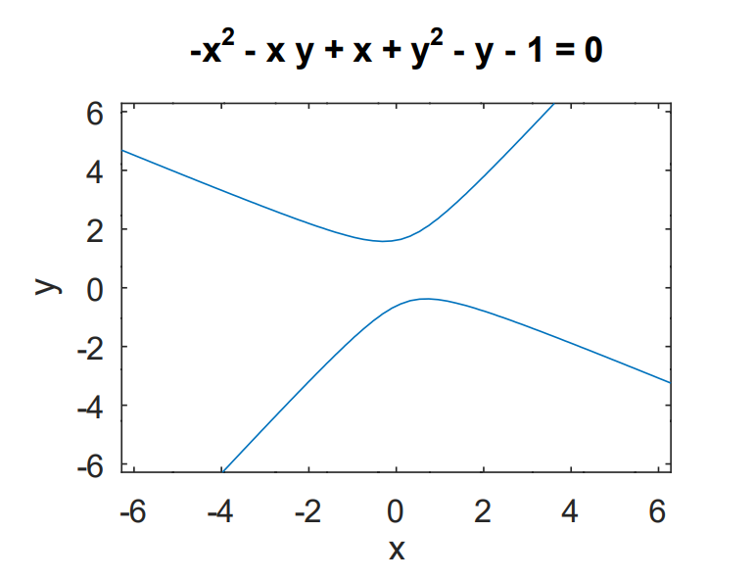

Figure 7: График неявной функции

Также использовала неявную функцию для построения круга и касательной к нему (рис - fig. 8 и - fig. 9).

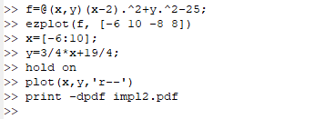

Figure 8: Построение графика касательной к кругу

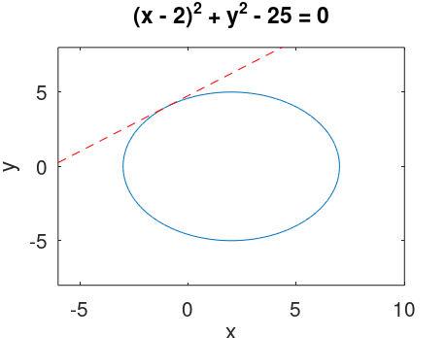

Figure 9: График касательной к окружности

## 3.4 Шаг 4

Произвела основные арифметические операции с двумя комплексными числами и построила графики в комплексной плоскости с помощью команды compass (рис - fig. 10). График представлен на Рисунке 11 (рис - fig. 11).

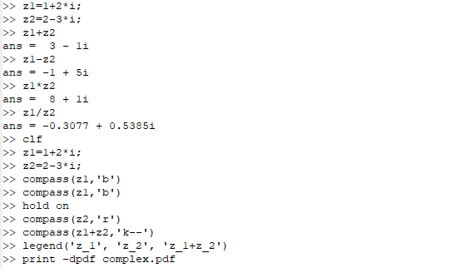

Figure 10: Операции с комплексными числами и построение графика на комплексной плоскости

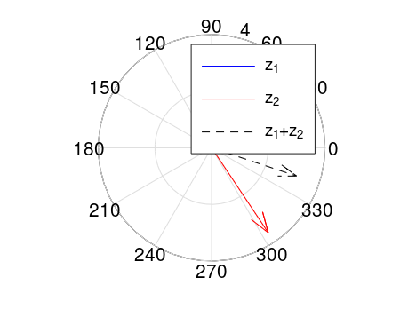

Figure 11: График в комплексной плоскости

## 3.5 Шаг 5

Построила графики функций $Г\left(x+1\right)иn!$ на одном графике (рис - fig. 12 и рис - fig. 13).

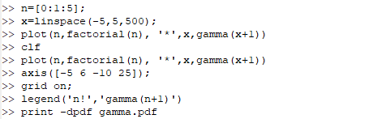

Figure 12: Построение функции гамма и факториала на одном графике

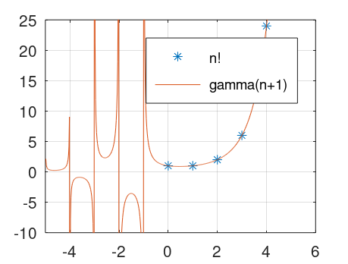

Figure 13: График функции гамма и факториала

Вертикальные асимптоты на графике в районе отрицательных чисел не являются истинными частями графика - это артефакты вычисления. Чтобы избавиться от них, разделила область значений на отдельные интервалы (рис - fig. 14). Получившийся график представлен на Рисунке 15 (рис - fig. 15).

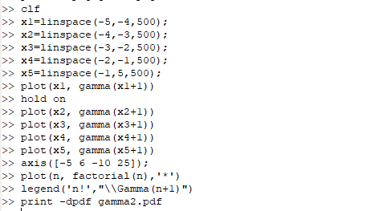

Figure 14: Построение функции гамма и факториала с разбиением на интервалы

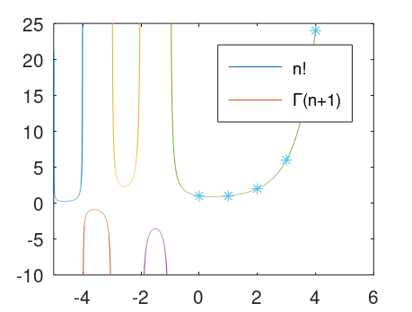

Figure 15: График функции гамма и факториала без артефактов

# 4 Выводы

Я научилась строить параметрический график, график в полярных координатах, график неявной функции, график в комплексной плоскости, график специальной функции с помощью Octave. Результаты работы находятся в [репозитории на GitHub](https://github.com/ZlataDyachenko), а также есть [скринкаст выполнения лабораторной работы](https://www.youtube.com/watch?v=-cnIgjUwAmc).